Sujet d’étude n°1. L’Union Européenne et ses territoires
Quels enjeux sous-tendent la construction géoéconomique et géopolitique de l’Union européenne ?
Entrée dans le thème : l’UE, une construction progressive et une diversité de territoires

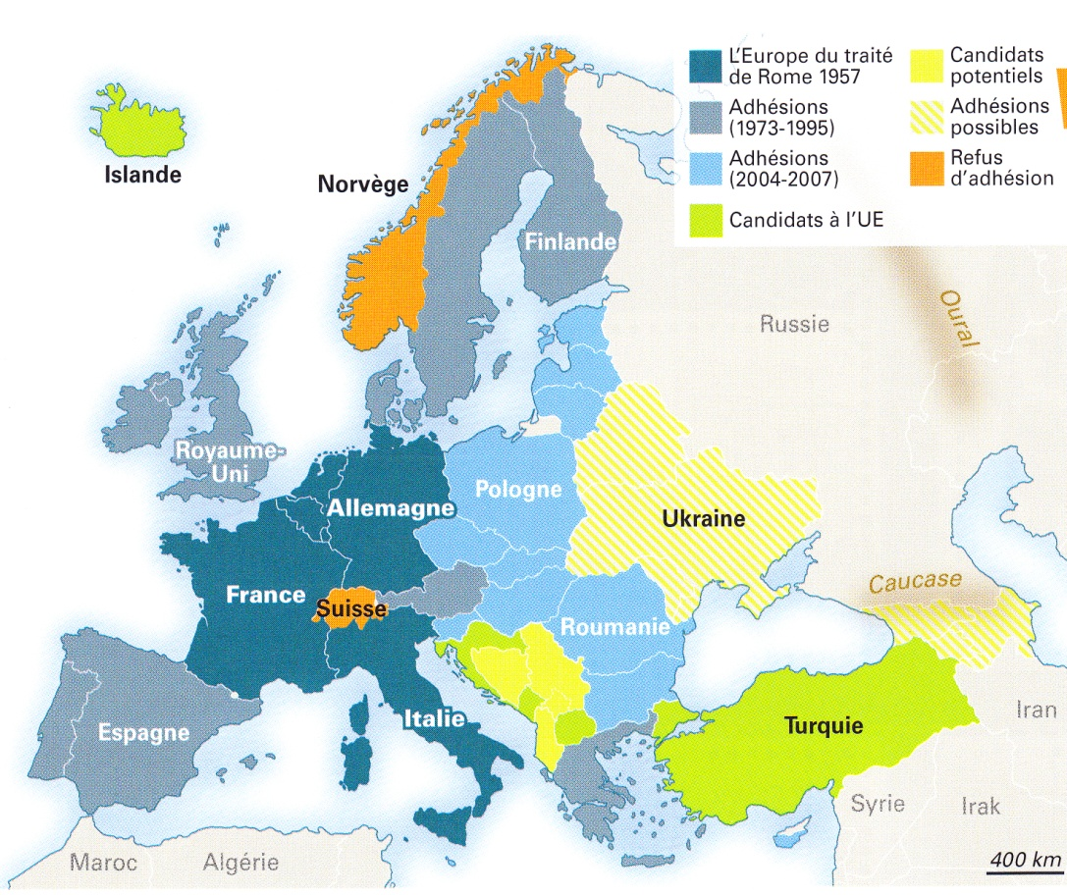
Les frontières géopolitiques de l’union européenne
Oral
Qu’est ce que l’Europe ?
Qu’est ce que l’Union européenne ?
Parole professorale
L’Oural et le Caucase représentent les frontières terrestres de l’Europe fixées au XVIIIème siècle selon des critères politiques et culturels.
Depuis le sommet de Copenhague (1993), « Tout Etat européen peut se porter candidat à l’UE » . L’adhésion requiert du pays candidat qu’il ait des institutions stables, garantissant la démocratie, les droits de l’homme le respect des minorités ; l’existence d’une économie de marché viable ; la capacité d’assumer les obligations de l’adhésion… »

Source : Manuel scolaire Foucher

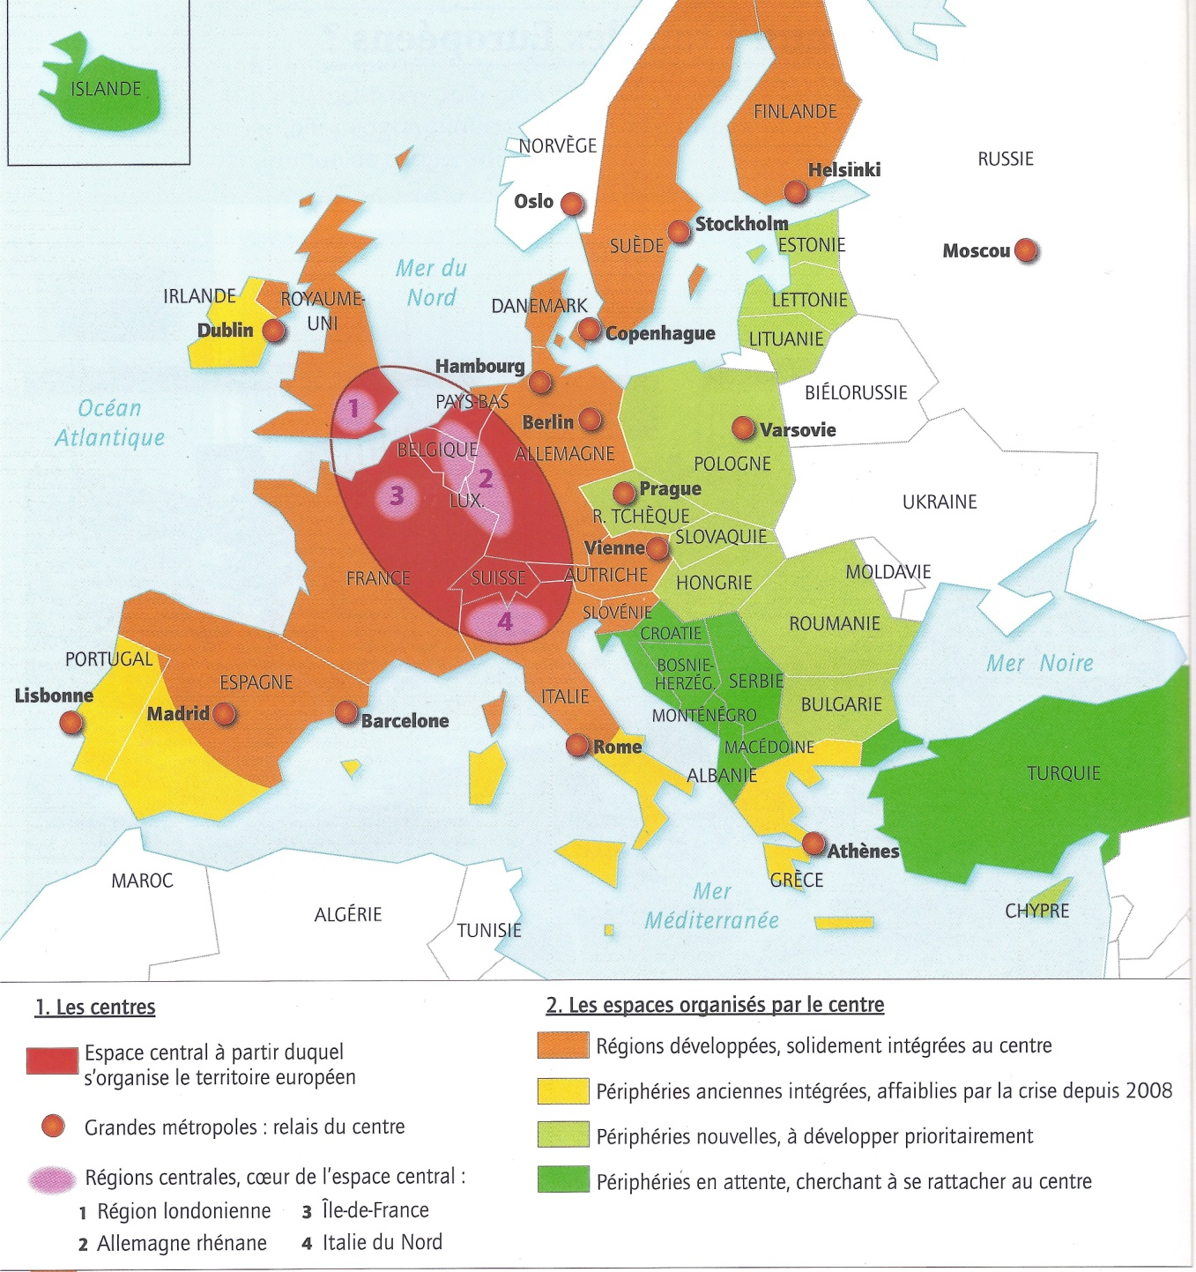
Londres, ville mondiale
Diversité des territoires dans l’Union européenne

Un quartier défavorisé à Bucarest

Chania en Crète

Source : Manuel scolaire Foucher

Oral
Carte n°1
L’UE demeure un espace en construction. En effet, les limites actuelles n’ont été fixées qu’à la suite des élargissements de 2004 et 2007.

Carte n°2
Décrivez ces trois paysages et placez-les (par un trait) sur la carte
Parole professorale
Londres : la ville fait partie de l’espace central de l’Union européenne, c’est une ville-monde, un des pôles de commandement de l’économie mondiale. Le paysage (« Skyline ») est constitué d’immeubles modernes (bureaux, sièges sociaux…), qui correspondent au Central Busines District.

Bucarest : ville Roumaine, quartier délabré. C’est une des marges de l’UE, une des dernières entrées (en 2007 avec la Bulgarie) .L’aide des fonds européens, qui lui permettra d’investir dans ses infrastructures, de transformer son secteur agricole et de réduire son décalage avec l’UE, sera-t-elle suffisante ?

Chania en Crête : Paysage méditerranéen, peu industrialisé. La Grèce fut le dixième membre à adhérer à la Communauté économique européenne (CEE) en 1981. Actuellement dans une crise économique importante, l’aide financière de l’UE (110 milliards d’Euros) est nécessaire à son redressement.

A faire noter

Peuplée de 500 millions d’habitants, l’Union européenne est une mosaïque de territoires. A l’ouest, espace originel de l’Union, se trouvent les plus fortes densités et les niveaux de vie les plus élevés. Autour de l’Allemagne et de la France, une quinzaine d’Etats acceptent le plus haut degré d’intégration politique, économique et monétaire.

Il ya une donc une diversité des territoires dans l’Union européenne. Mais elle dispose d’une devise présentée le 4 mai 2000 par la présidente du Parlement européen de l’époque:« Unie dans la diversité ». Il s’agit de reconnaître une diversité des situations physiques et culturelles en Europe et des visions de l’Europe : fédéralistes, fonctionnalistes, souverainiste, etc.

